**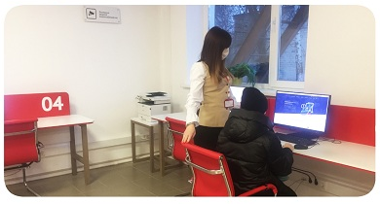​**

**Одно окно в цифровой мир: в г. Лиски открылся СМАРТ-МФЦ**

**Получить государственные и муниципальные услуги в электронном виде стало проще: центр «Мои Документы» в г. Лиски переоборудован в СМАРТ-МФЦ.**

СМАРТ-МФЦ состоит из двух зон: это традиционные окна обслуживания заявителей и смарт-зона, оборудованная компьютерной техникой, сканирующими и печатающими устройствами для предоставления государственных и муниципальных услуг в электронном виде.

Здесь обеспечен доступ к [порталу Госуслуг](https://gosuslugi.ru/), [Порталу Воронежской области](https://www.govvrn.ru/), электронным сервисам [Росреестра](https://rosreestr.gov.ru/" \t "_blank), [ФНС](https://www.nalog.gov.ru/rn36/) и другим популярным государственным ресурсам. В смарт-зонах граждане могут самостоятельно подать заявление на различные пособия и субсидии, регистрацию по месту жительства, оформить паспорт, водительское удостоверение, получить информацию о состоянии индивидуального лицевого счета, заказать справку о несудимости и многое другое.

В случае необходимости заявители могут воспользоваться пошаговыми инструкциями для получения цифровых услуг, а также обратиться за помощью к специалистам МФЦ. Сотрудники предоставят консультации по всем доступным услугам в электронной форме.

С января 2023 года получить услуги в смарт-зоне можно будет

**7 дней в неделю с 8.00 до 20.00.**

При этом окна обслуживания по приему документов и выдаче результатов в бумажном виде будут работать в обычном режиме:

Пн, Вт, Пт, Сб. с 08.00 до 17.00, перерыв с 12.00 до 13.00;

среда с 08.00 до 20.00 без перерыва;

четверг с 08.00 до 16.00 перерыв с 12.00 до 13.00.​​